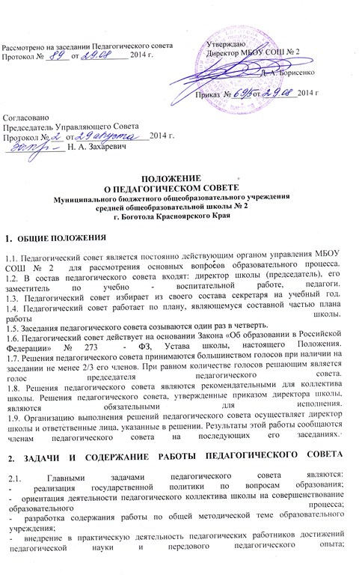

Рассмотрено на заседании Педагогического совета Утверждаю
Протокол № ______ от ____________ 2014 г. Директор МБОУ СОШ № 2

________________Д. А. Борисенко
Приказ №_____ от _________2014 г

Согласовано
Председатель Управляющего Совета
Протокол № ___ от _________________2014 г.
______________ Н. А. Захаревич

ПОЛОЖЕНИЕ
О ПЕДАГОГИЧЕСКОМ СОВЕТЕ
Муниципального бюджетного общеобразовательного учреждения
средней общеобразовательной школы № 2
г. Боготола Красноярского Края

- ОБЩИЕ ПОЛОЖЕНИЯ
1.1. Педагогический совет является постоянно действующим органом управления МБОУ СОШ № 2 для рассмотрения основных вопросов образовательного процесса.
1.2. В состав педагогического совета входят: директор школы (председатель), его заместитель по учебно - воспитательной работе, педагоги.
1.3. Педагогический совет избирает из своего состава секретаря на учебный год.
1.4. Педагогический совет работает по плану, являющемуся составной частью плана работы школы.
1.5. Заседания педагогического совета созываются один раз в четверть.
1.6. Педагогический совет действует на основании Закона «Об образовании в Российской Федерации» № 273 - ФЗ, Устава школы, настоящего Положения.
1.7. Решения педагогического совета принимаются большинством голосов при наличии на заседании не менее 2/3 его членов. При равном количестве голосов решающим является голос председателя педагогического совета.
1.8. Решения педагогического совета являются рекомендательными для коллектива школы. Решения педагогического совета, утвержденные приказом директора школы, являются обязательными для исполнения.
1.9. Организацию выполнения решений педагогического совета осуществляет директор школы и ответственные лица, указанные в решении. Результаты этой работы сообщаются членам педагогического совета на последующих его заседаниях.·
2. ЗАДАЧИ И СОДЕРЖАНИЕ РАБОТЫ ПЕДАГОГИЧЕСКОГО СОВЕТА
2.1. Главными задачами педагогического совета являются:
- реализация государственной политики по вопросам образования;
- ориентация деятельности педагогического коллектива школы на совершенствование образовательного процесса;
- разработка содержания работы по общей методической теме образовательного учреждения;
- внедрение в практическую деятельность педагогических работников достижений педагогической науки и передового педагогического опыта;

- решение вопросов о приеме, переводе и выпуске обучающихся, освоивших государственный стандарт образования, соответствующий лицензии школы;
2.2. Педагогический совет осуществляет следующие функции:
- рассматривает и принимает Устав школы, вносимые в него изменения и дополнения,
- обсуждает и принимает планы работы образовательного учреждения;
- заслушивает информацию и отчеты педагогических работников, доклады представителей организаций и учреждений, взаимодействующих со школой по вопросам образования и воспитания подрастающего поколения, в том числе сообщения о проверке соблюдения санитарно-гигиенического режима школы, об охране труда, здоровья и жизни обучающихся и другие вопросы образовательной деятельности школы.
- принимает решения о проведении промежуточной аттестации по результатам учебного года, о допуске учащихся к итоговой аттестации, предоставлении обучающимся, имеющим соответствующие медицинские показания, возможности сдать экзамены в «щадящем режиме», переводе учащихся в следующий класс или об оставлении их на повторный курс; выдаче соответствующих документов об образовании, о награждении обучающихся за успехи в учении грамотами, похвальными листами или медалями;
- принимает решение об исключении обучающихся из школы, когда иные меры педагогического и дисциплинарного воздействия исчерпаны, в порядке, определенном Законом Российской Федерации «Об образовании» и Уставом, своевременно (в трехдневный срок) доводит до сведения учредителя принятое решение.
- определяет перечень и порядок реализации дополнительных, в т.ч. платных, образовательных услуг.
- заслушивает отчеты о работе Директора, его заместителей, руководителей методических объединений, отдельных педагогов.
3. ПРАВА И ОТВЕТСТВЕННОСТЬ ПЕДАГОГИЧЕСКОГО СОВЕТА
3.1. Педагогический совет имеет право:
- создавать временные творческие объединения с приглашением специалистов различного профиля, консультантов для выработки рекомендаций с последующим рассмотрением их на педагогическом совете;
- принимать окончательное решение по спорным вопросам, входящим в его компетенцию;
- принимать положения (локальные акты) с компетенцией, относящейся к педагогической деятельности.
В необходимых случаях на заседание педагогического совета школы могут приглашаться представители общественных организаций, учреждений, взаимодействующих со школой по вопросам образования, родители обучающихся и другие. Необходимость их приглашения определяется председателем педагогического совета. Лица, приглашенные на заседание педагогического совета, пользуются правом совещательного голоса.
3.2. Педагогический совет ответствен за:
- выполнение плана работы;
- соответствие принятых решений законодательству Российской Федерации «Об образовании», о защите прав детства;
- принятие конкретных решений по каждому рассматриваемому вопросу с указанием ответственных лиц и сроков исполнения решений.
4. ДОКУМЕНТАЦИЯ ПЕДАГОГИЧЕСКОГО СОВЕТА
Заседания педагогического совета оформляются протокольно. В книге протоколов фиксируется ход обсуждения вопросов, выносимых на педагогический совет, предложения и замечания членов педсовета. Протоколы подписываются председателем и секретарем совета.
Нумерация протоколов ведется от начала учебного года. Перевод учащихся в следующий класс, их выпуск оформляются списочным составом.
Книга протоколов педагогического совета образовательного учреждения постоянно хранится в делах учреждения и передается по акту.
Книга протоколов педагогического совета нумеруется постранично, прошнуровывается, скрепляется подписью директора и печатью школы.

